
专题31 多档位问题
▲ 知识点剖析
物理知识源于生活，又服务于生活，在学习焦耳定律以后，会遇到运用焦耳定律解决电热毯、电热水器、电饭锅、电暖气等发热体的档位问题，也会遇到电吹风、豆浆机等既发热又做功的用电器的档位问题。
多档位的实质是利用多开关控制接入电路中电阻的大小，从而改变用电器电功率来实现对档位的控制。家庭电路中电源电压U＝220V，根据知R_{总} 越大，P_{实}越小，档位越低；R_{总}越小，P_{实}越大，档位越高。
高温档：在相同时间内放出的热量最多，热功率最大，电阻最小；
中温档：在相同时间内放出的热量低于高温档，热功率低于高温档，电阻高于高温档；
低温档：在相同时间内放出的热量最少，热功率最小，电阻最大。
电路图 | 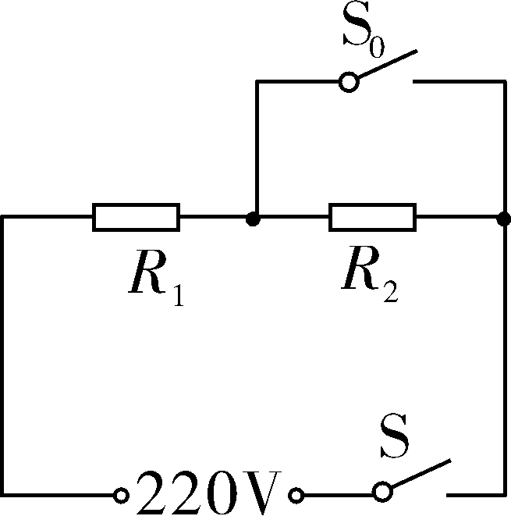  （短路式） | 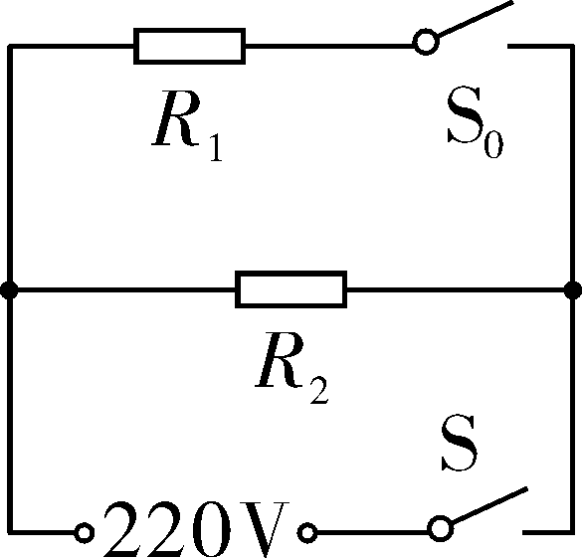  （并联式） | 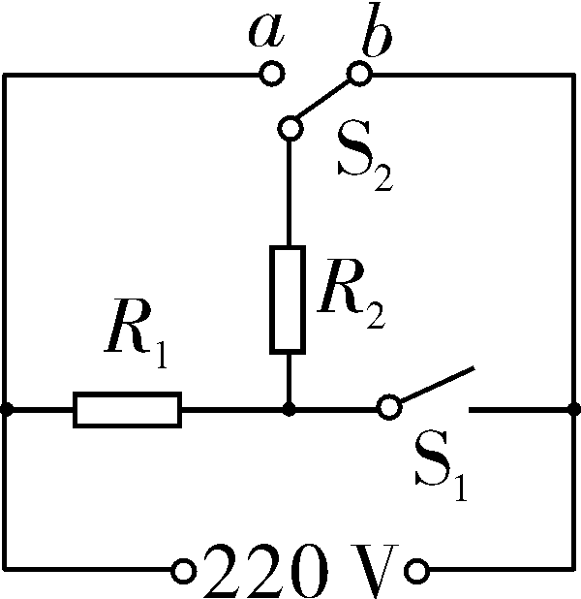  （单刀双掷开关）
低温档 | 闭合S，两电阻串联， | 闭合S，只有R₂接入电路， | S₁断开，S₂接b，R₁、R₂串联，
中温档 |  |  | 只闭合S₁，断开S₂，只有R₁接入电路，
高温档 | 闭合S、S₀，只有R₁接入电路， | S、S₀均闭合，R₁、R₂并联， | S₁闭合，S₂接a，R₁、R₂并联，
原理 | 利用开关控制局部短路的方式改变接入电路的电阻阻值大小，从而实现不同档位的切换。 | 利用串并联电路电阻关系改变接入电路的电阻阻值大小，从而实现不同档位的切换。 | 利用单刀双掷开关控制电路的通断，改变接入电路的电阻大小，从而实现不同档位的切换。
注意：并联电路中求解总功率时，可以采用两种方法：
方法一：求出总电阻，然后再求解总功率（此方法计算量大，不推荐）；
方法二：根据公式求解较为方便。
▲ 考点分析
第一类考查：纯电阻电路中，对多档位的识别，对应档位的电流大小、放出热量、热功率、电阻阻值等的计算；
第二类考查：电热综合计算。纯电阻电路中，结合热学知识对比热容、温度变化量、加热物质质量、热效率等的计算；
第三类考查（拓展考查）：非纯电阻电路中，电流通过电动机做功、电动机做机械功、电动机线圈产生热量的计算，机械效率的计算。
▲ 技巧点拨
1.电阻的求解由单独接入一个电阻的档位对应的功率进行求解；
2.串并联电路中，，。
▲ 例题赏析
例1.如图所示是XX型“220V 1000W”电饭煲的原理图。它有高温和保温两档，通过单刀双掷开关S进行调节，R₀为电热丝。当开关S接高温档时，电路的功率为1000W；当开关S接保温档时，电路的总功率为22W。求：
（1）电饭煲在高温档时，开关S应与哪个触点连接？
（2）电热丝R₀和R的阻值分别为多大？
（3）当电饭煲在保温档时，实际电流多大？保温5 min，电热丝R₀消耗的电能是多少？
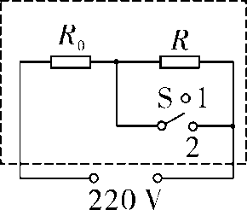
【解答】解：（1）由P＝可知，在电压U一定时，电阻R越小，电功率越大，
由电路图可知，S应接2触点时，电路为R₀的简单电路，电路电阻最小，此时电饭煲功率最大，电饭煲在高温档；
（2）电饭煲在高温挡时，电路为R₀的简单电路，
由P＝可得，电热丝R₀的阻值：
R₀＝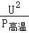＝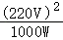＝48.4Ω；
（3）由P＝UI可得，当电饭煲在保温时实际电流：
I＝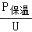＝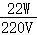＝0.1A，
保温5min，电热丝R₀消耗的电能：
W₀＝I²R₀t＝（0.1A）²×48.4Ω×5×60s＝145.2J。
答：（1）电饭煲在高温档时，开关S应与2触点连接；
（2）电热丝R₀的阻值为48.4Ω；
（3）当电饭煲在保温时，实际电流为0.1A；保温5min，电热丝R₀消耗的电能为145.2J。
例2.如图甲为某款新型电饭煲，额定电压为220 V，它采用了“聪明火”技术，智能化地控制不同时间段的烹饪温度，以得到食物最佳的营养和口感，图乙为其电路原理图，R₁和R₂为电阻不变的电热丝，S₁是自动控制开关，将电饭煲接入220 V电路中，在电饭煲工作的30 min内，它消耗的电功率随时间的变化如图丙所示.求：
（1）5～10 min，电饭煲的功率；
（2）15～30 min，电饭煲产生的总热量；
（3）电热丝R₁和R₂的阻值分别为多少？
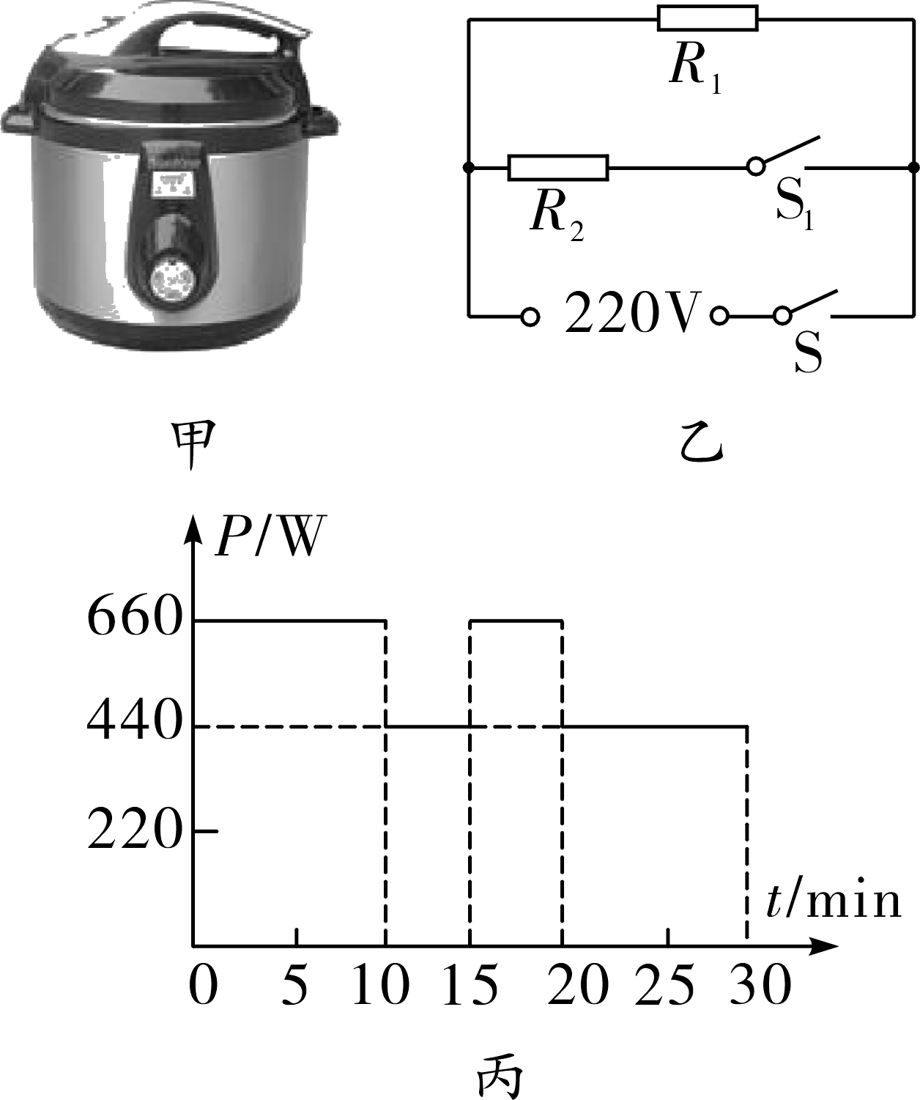

【解答】（1）由电路图可知，当开关S和S₁都闭合时，电路为R₁与R₂并联，电饭煲的功率较大；只闭合开关S、断开S₁时，电路为R₁的简单电路，电饭煲功率较小；
由图乙可知，工作30min中，
功率P_{总}＝660W时的时间t₂＝30min﹣15min＝15min＝900s，
功率P₁＝440W时的时间t₁＝15min＝900s，
由Q＝W＝Pt可得，0～30min内电饭煲产生的总热量：
Q＝Q₁+Q₂＝W₁+W_{总}＝P₁t₁+P_{总}t₂＝440W×900s+660W×900s＝9.9×10⁵J；
（2）S和S₁均闭合，R₁和R₂并联；由丙可知P_{总}＝660W，电路中的总电流：I_{总}＝＝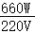＝3A；
（3）电饭煲自动控制开关S₁第一次自动断开前为最大功率，电路的总电阻为：
R＝＝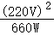＝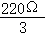；
实际电压为198V时的实际功率为：
P_{实}＝＝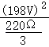＝534.6W。
答：（1）0﹣30min，电饭煲产生的总热量为9.9×10⁵J；
（2）S和S₁均闭合，电路中的总电流为3A；
（3）当实际电压为198V时，该电饭煲自动控制开关S₁第一次自动断开前的实际功率为534.6W。
例3.小华家买了一个家用电吹风，其简化电路如图所示，主要技术参数如下表.电吹风在额定电压下工作，请解答如问题：
（1）电吹风吹冷风时，通过电动机的电流是多大？
（2）电热丝工作时的电阻是多大？
（3）电吹风内电动机的电阻是1Ω，电吹风吹冷风5min产生的热量是多少？机械效率为多少？
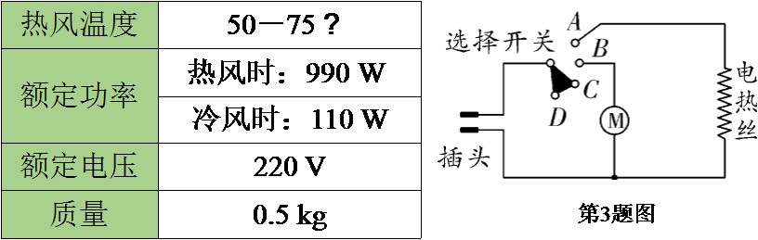
【解答】（1）当吹冷风时，只有电动机工作，其功率P₁＝110W，
由P＝UI可得，通过电动机的电流：
I₁＝＝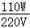＝0.5A；
（2）当电吹风吹热风时，电动机和电热丝同时工作，电动机与电热丝并联，总功率P＝1210W，
则电热丝的电功率：
P₂＝P﹣P₁＝1210W﹣110W＝1100W，
由P＝可得，电热丝的电阻值：
R＝＝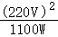＝44Ω；
（3）t＝5min＝300s，则电吹风吹冷风5min产生的热量（电流通过电动机产生的热量）：
Q₁＝I₁²R₁t＝（0.5A）²×1Ω×300s＝75J。
答：（1）电吹风吹冷风时，通过电动机的电流是0.5A；
（2）电热丝工作时的电阻是44Ω；
（3）电吹风内电动机的电阻是1Ω，电吹风吹冷风5min产生的热量是75J。
电热综合计算
例4.如图所示的某应急灯和它的铭牌，两个灯泡是并联，当外部电路停电时应急灯亮，这时电池电压为6 V，额定功率为2×10³W。
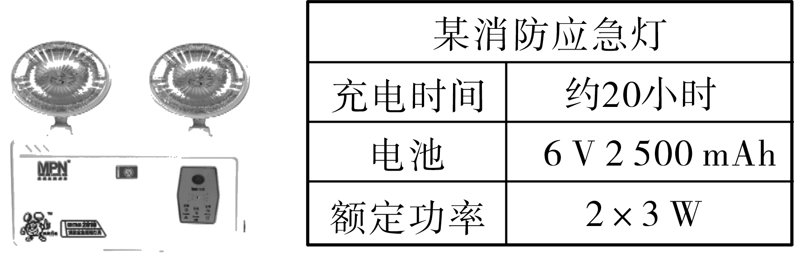
（1）通过两灯的总电流是多少A？2 min所消耗的电能是多少？
（2）如果2 min内消耗的电能全部转化为内能，能否使20 ℃、1 kg的水温度上升到30 ℃？
【解答】（1）由P＝UI可得，通过两灯的总电流：
I＝＝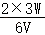＝1A；
（2）由P＝可得，2min所消耗的电能：
W＝Pt＝2×3W×2×60s＝720J；
（3）1kg水从20℃升高到30℃需要的热量：
Q_{吸}＝cm（t﹣t₀）＝4.2×10³J/（kg•℃）×1kg×（30℃﹣20℃）＝4.2×10⁴J＞720J，
所以，不能。

